附件一：
大赛注册报名流程
方式一：
1.进入大赛官网，网址：www.cnmaker.org.cn。
2.首次注册用户，点击“欢迎注册”，根据提示填写并完善信息，通过实名认证。
3.已注册用户，点击“登录”进入“用户中心”，可返回首页在找赛事中选择相应赛事。
4.进入赛事专题页，参赛者点击“参赛报名”，发布参赛项目。同时按照通知要求将参赛资料发送至报名邮箱。
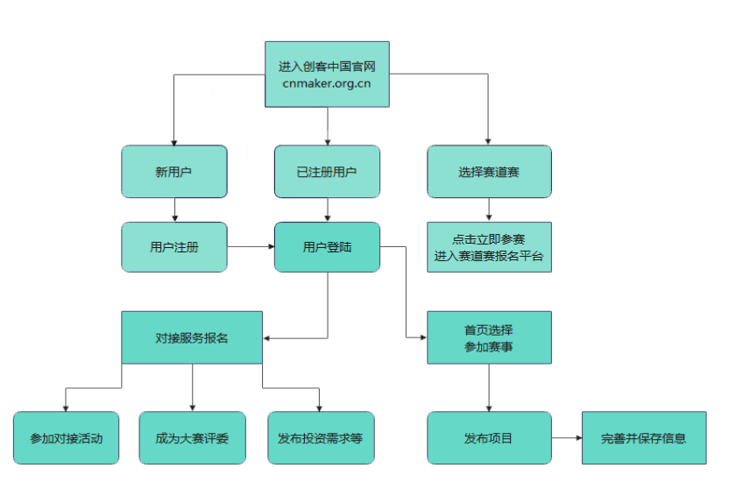
方式二：
1.进入大赛官网，网址：www.cnmaker.org.cn。

2.首次注册用户，点击“欢迎注册”，根据提示填写并完善信息，通过实名认证。
3.已注册用户，点击“登录”进入“用户中心”，可返回首页点击“参赛报名”，发布参赛项目。同时按照通知要求将参赛资料发送至报名邮箱。
